

1. ČSOB úvod
- působí na dvou národních trzích, českém a slovenském
- Je největší bankou se sídlem v České republice a ve střední Evropě měřeno hodnotou aktiv

Významným mezníkem v historii ČSOB byla její privatizace v červnu 1999, kdy se majoritním vlastníkem ČSOB stala belgická KBC Bank, která je součástí Skupiny KBC.

Dalším mezníkem v historii ČSOB bylo převzetí podniku Investiční a Poštovní banky, a.s. v červnu 2000. Tím ČSOB skokově posílila svou pozici v bankovnictví pro fyzické osoby.
V retailovém bankovnictví ČSOB působí pod dvěma obchodními značkami - ČSOB a Poštovní spořitelna, která využívá pro svou činnost rozsáhlé sítě České pošty.
Při důrazu na řízení rizik se ČSOB dlouhodobě daří dosahovat vysoké ziskovosti.

2. Skupina ČSOB

Skupina ČSOB má velice složitou strukturu.

K 31. prosinci 2005 tvořilo konsolidační celek Skupiny ČSOB podle EU IFRS 23 společností, z toho 14 dceřinných společností nabízí finanční služby. Nabídku finančních služeb ČSOB doplňují také 3 sesterské společnosti – ČSOB Pojišťovna, ČSOB Poisťovňa a Patria Finance.

V roce 2005 se Skupina ČSOB rozšířila o dvě společnosti – Motokov a Hornický ponzijní fond Ostrava, jehož akvizicí posílila Skupina ČSOB svou pozici v oblasti penzijního připojištění.
- Je vedoucím hráčem v sektoru finančních služeb působícím jak na českém, tak slovenském trhu.
- Objem aktiv Skupiny ČSOB je takřka 30 miliard EUR.
- Skupina zaměstnává téměř 10 tisíc lidí a obsluhuje bezmála 5 milionů zákazníků.
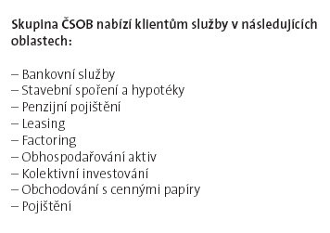
Skupina ČSOB zaujímá silné tržní pozice ve všech příslušných segmentech, kombinující sílu svých retailových značek:
      - ČSOB - pro bankovnictví, pojištění, správu aktiv, penzijní fondy, leasing a faktoring,
      - Poštovní spořitelna - bankovnictví v síti pošt 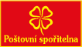

      - Hypotéční banka - hypotéky
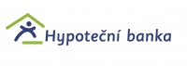

      - ČMSS - financování bydlení. 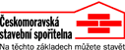
        - ČMSS si dlouhodobě drží pozici jedničky na trhu, a to jak v poskytování úvěrů ze stavebního spoření, tak v objemech přijatých vkladů v rámci stavebního spoření.
        - úspěch? především distribuční kanály a výrazný marketing

Do ČSOB skupiny patří všechny následující subjekty:
Hypoteční banka, a.s. | První specializovaná hypoteční banka v České republice. Zaměřuje se na financování nemovitostí prostřednictvím hypotečních úvěrů a poskytování komplexních služeb v této oblasti. Strategickými subjekty jsou fyzické osoby, municipality a bytová družstva.
Českomoravská stavební spořitelna, a.s., (ČMSS) | Největší stavební spořitelna na českém trhu, a to z několika pohledů. Může se pochlubit největším počtem uzavřených smluv o stavebním spoření, největším objemem klientských depozit i největším objemem poskytnutých úvěrů.
ČSOB Asset Management, a.s., člen skupiny ČSOB | Největší správce aktiv v ČR.
ČSOB Investiční společnost, a.s., člen skupiny ČSOB | Významná investiční společnost, která nabízí možnost zhodnocovat úspory investicemi do rodiny otevřených podílových fondů ČSOB.
ČSOB Leasing, a.s. | Nejvýznamnější univerzální leasingová společnost na českém trhu. Vlastní síť 15 poboček. Poskytuje finanční služby pro soukromé osoby, drobné podnikatele, podnikatelské subjekty a korporátní i státní a neziskové organizace.
ČSOB Leasing, a.s., (SR) | Druhá nejvýznamnější univerzální leasingová společnost na slovenském trhu. Nabízí komplexní škálu finančních produktů na trhu od finančního leasingu ve slovenských korunách či v eurech, přes operativní leasing včetně full-service, až po splátkový prodej.
ČSOB Penzijní fond Progres, a. s., člen skupiny ČSOB | Poskytuje dlouhodobý typ vkladového produktu zhodnocovaný státním příspěvkem, podíly na výnosech hospodaření penzijního fondu, popřípadě příspěvkem zaměstnavatele, takže konečná částka často několikanásobně převyšuje prostředky vložené samotným účastníkem.
ČSOB Penzijní fond Stabilita, a. s., člen skupiny ČSOB | Poskytuje dlouhodobý typ vkladového produktu s bezpečným a trvalým zhodnocením. Prostředky účastníků jsou v ČSOB Penzijním fondu Stabilita v plné výši zajištěny cennými papíry se státní garancí.
ČSOB Pojišťovna, a. s., člen holdingu ČSOB | Významná univerzální pojišťovna nabízející řadu produktů v oblasti životního i neživotního pojištění pro fyzické i právnické osoby. Široký výběr pojistných produktů ČSOB Pojišťovny a možnost jejich kombinace s dalšími finančními službami skupiny ČSOB poskytuje klientům komplexní ošetření jejich finančních potřeb za výhodných podmínek.
ČSOB Poisťovňa, a.s. | Univerzální pojišťovna, která poskytuje širokou škálu pojišťovacích produktů – jednorázově placené produkty životního pojištění, produkty klasického životního pojištění, úrazové pojištění, cestovní pojištění, havarijní pojištění, povinné ručení, pojištění majetků rodinných domů a domácností.
ČSOB stavebná sporiteľňa, a.s., (ČSOB SP) | Působí na slovenském trhu stavebního spoření od prosince 2000. Je jednou ze tří největších stavebních spořitelen v SR.
ČSOB Factoring a.s. | Specializuje se na poskytování provozního kapitálu odběratelům formou financování na základě postoupení pohledávek.
ČSOB Factoring a.s., (SR) | Druhá nejvýznamnější factoringová společnost na slovenském trhu. Základní poskytovanou službou je tuzemský factoring s regresem
Patria Finance, a.s., (Patria) | Jedna z prvních finančních společností se sídlem v Praze, která se zaměřila na služby investičního bankovnictví zahrnující obchodování s cennými papíry na vlastní a na cizí účet, správu finančních aktiv, poradenství při řízení a financování společností a finanční výzkum.

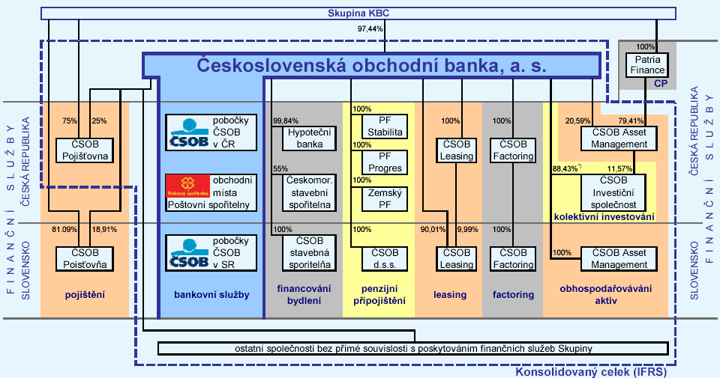

3. Organizační struktura ČSOB

- ČSOB je součástí Skupiny KBC, která vznikla počátkem roku 2005 fúzí mezi KBC Bank and Insurance Holding Company a její mateřské společnosti Almanij.

- Skupina KBC je multikanálová bankopojišťovací skupina se zaměřením na klientelu v oblasti retailu, malých a středních podniků a privátního bankovnictví.

- Geograficky se KBC zaměřuje na Belgii a střední Evropu (Slovensko, Maďarsko, Polsko, Slovensko), kde patří k největším finančním skupinám jak rozsahem svých pobočkových sítí, tak podílem na bankovních a pojišťovacích operacích.

Složení akcionářů
Majoritním akcionářem ČSOB je KBC BANK NV, která vlastní 97,44 % podíl.
Obchodní jméno | IC | Sídlo | Podíl na základním kapitálu
KBC BANK NV | 90029371 | Havenlaan 2, 1080 Brusel, Belgie | 97,44 %
Ostatní |  |  | 2,56 %
Celkem |  |  | 100,00 %


4. Organizační struktura ČSOB - graf

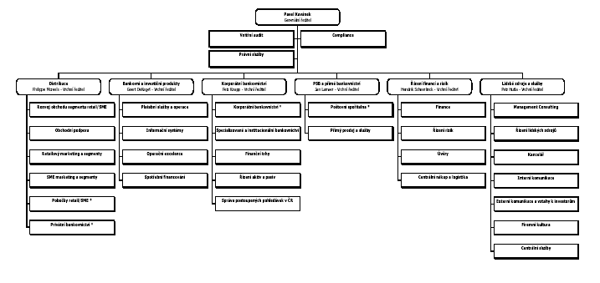
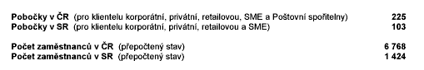

Korporátní bankovnictví

- institucionální bankovnictví
  - klienti jsou jiné banky, finanční instituce, st. fondy
  - úschova a správa CP
  - vedení účtů v CZK pro jiné zahraniční banky, např. Deutsche Bank

- group strategic projects
  - vnitřní projekty
  - fúze a akvizice
  - mýtné

- corporate specialized banking
  - syndikované úvěry – spolupráce s ostatními bankami, klient si chce vzít úvěr např. na 12 mld. Kč, jediná banka to poskytnout nemůže, má úvěrové limity
  - projektové financování – projekt na zelené louce, např. energetické centrum v Praze, riskantní, propočty stojí pouze na odhadech a prognózách
  - financování nemovitostí – velmi důležitá je analýza CF před jakoukoliv investicí do nemovitosti
  - exportní financování - spolupráce s EGAP
  - akviziční financování – úvěry těm, kteří se chtějí koupit jiný podnik
  - produkty kapitálového trhu – tolik se již nerozvíjí, dluhopisových emisí ubývá
  - EU centrum – zprostředkování grantů, financování v mezičase, v případě, že nějaký podnik teprve na grant čeká

5. Zisk

HOSPODAŘENÍ ČSOB V ČÍSLECH
(údaje v miliardách Kč)
Ukazatel | 2006 | 2005
čistý zisk | 9,543 | 10,328
čistý zisk bez jednoráz.výnosů | 8,891 | 8,092
provozní zisk | 13,350 | 13,939
čistý příjem z úroků | 17,958 | 15,766
čisté výnosy z poplatků, provizí | 6,890 | 6,517
Aktiva celkem | 762,301 | 736,538
Přijaté vklady | 504,294 | 472,431
Zdroj: ČSOB, Reuters

Výsledky za rok 2005 byly silně ovlivněny mimořádnými příjmy 2,3 miliardy korun, které ČSOB získala díky vyhrané arbitráži se Slovenskem. Bez tohoto jednorázového vlivu a bez loňského výnosu z prodeje několika nemovitostí v Praze (652 miliónů korun) by loňský čistý zisk (2006) vzrostl o deset procent na 8,9 miliardy.

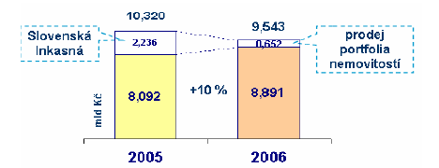

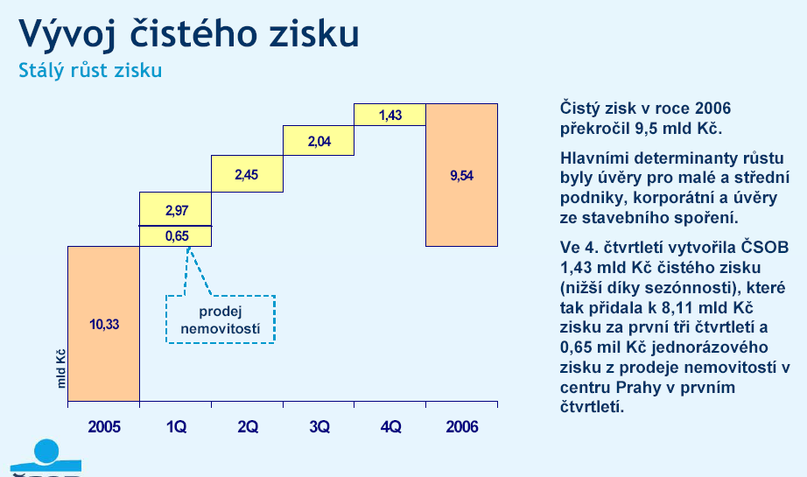

Hlavní zdroje zisku za rok 2006 je
- enormní zájem lidí o vlastní bydlení
  - český trh s financováním bydlení vzrostl za poslední 4 roky čtyřnásobně, ČSOB se přitom podařilo udržet si po celou dobu třetinový podíl na tomto trhu.
- chuť malých a středních firem investovat
- úvěry ze stavebního spoření
- spotřebitelské úvěry
- korporátní úvěry
- leasing
K růstu však došlo u všech typů obchodů. Banka v minulém roce půjčila přes 80 miliard korun a portfolio úvěrů rozšířila o jednu třetinu.
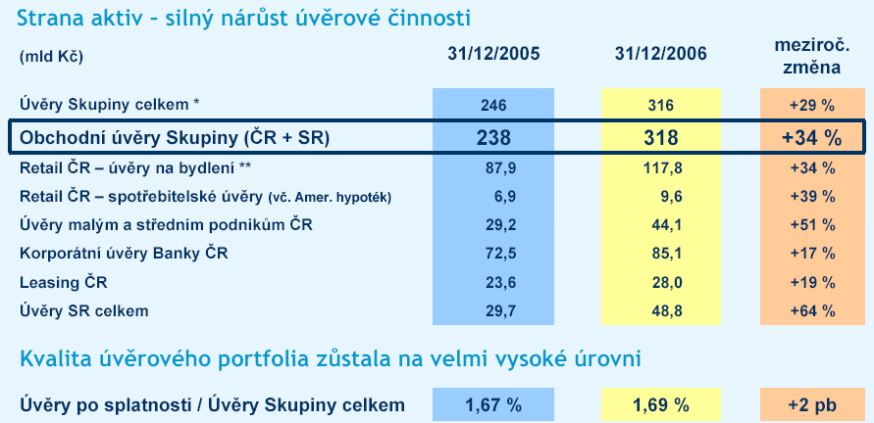

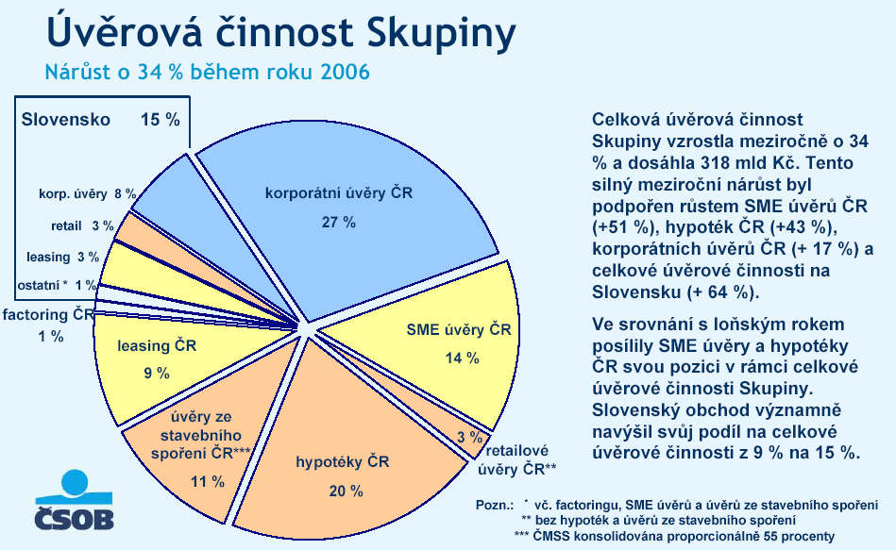

Na úrocích z půjček inkasovala banka 18 miliard korun, což je nárůst o 14 procent.

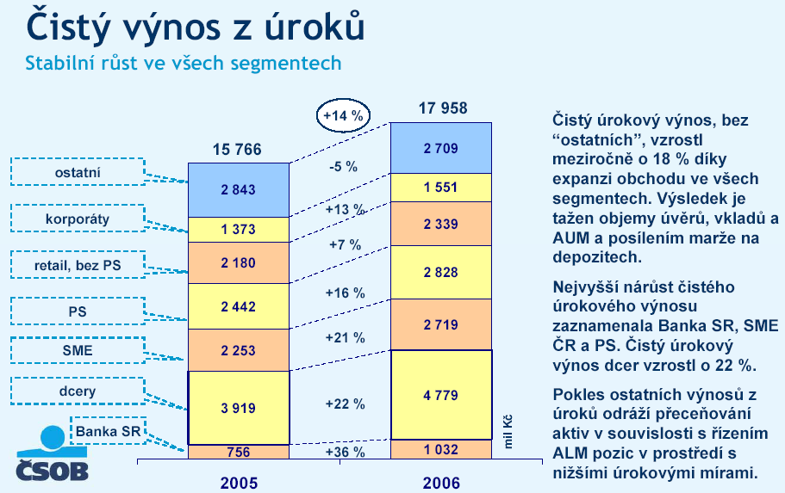

Příjmy z poplatků dosáhly necelých 7 miliard korun a prakticky stagnovaly. Poplatky si tedy banka drží na uzdě a přestává si z nich vylepšovat zisk.

K růstu poplatků přispěly především:

- rostoucí výnosy z platebních karet (rostoucí počet transakcí),
- výnosy z prodeje podílových fondů a úvěrových produktů
- nárůst aktivních klientů banky

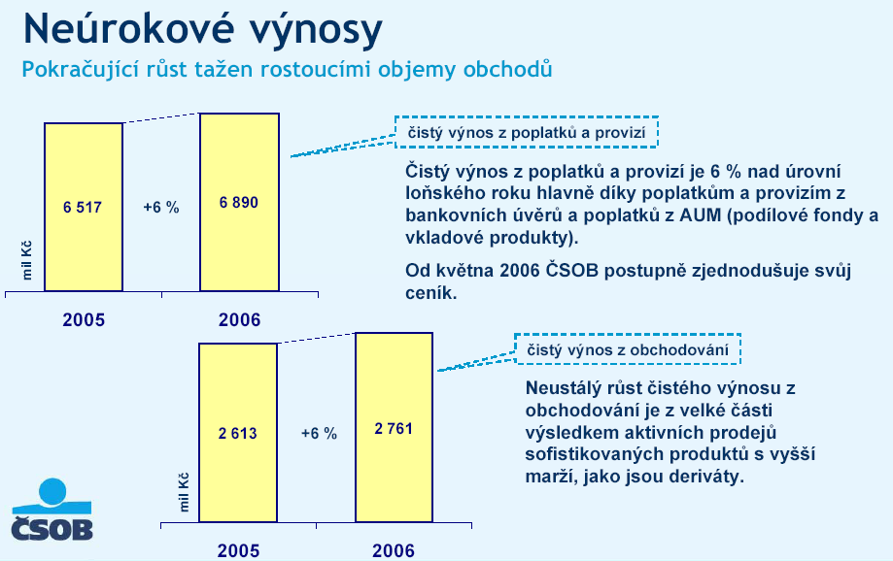

Za rok 2005 vyplatila ČSOB na dividendách nejvíc z tuzemských bank – 10,3 miliardy korun. Na jedné akcii to bylo 2023 korun.

Ve vyspělejších státech hrají půjčky firmám i lidem mnohem větší roli než v ČR. Úvěry firmám v zemích eurozóny přesahují roční objem HDP, v Česku je to jen zhruba 40 procent. Stále nízké, na zhruba 15 procentech HDP je také zadlužení českých domácností. Průměr eurozóny je 52 procent.

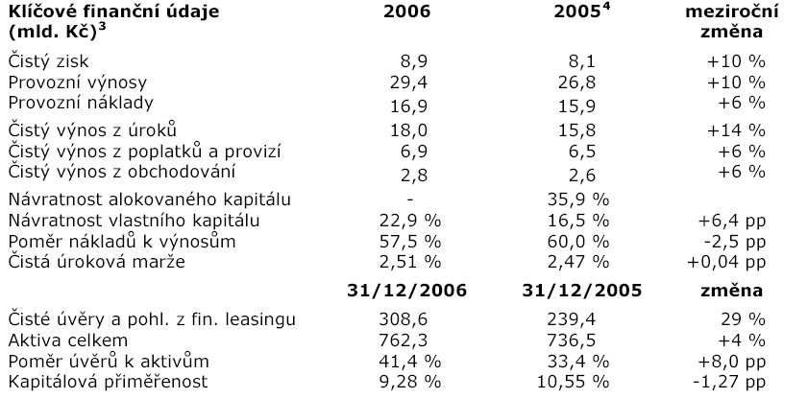


KB úvod

  - Základní kapitál KB = 19 005 mil Kč

- Komerční banka opětovně získala v prestižní soutěži MasterCard Banka roku nejvyšší ocenění, když byla odbornou porotou zvolena Bankou roku 2005.

Skupina KB

- Skupina Komerční banky poskytuje klientům komplexní služby v oblasti drobného, podnikového a investičního bankovnictví.
- Klienti mohou také vedle standardních bankovních produktů využít možnosti
  - pojištění
  - důchodového připojištění
  - uzavřít smlouvu o stavebním spoření nebo leasingovou smlouvu
  - investovat do podílových či zajištěných fondů.

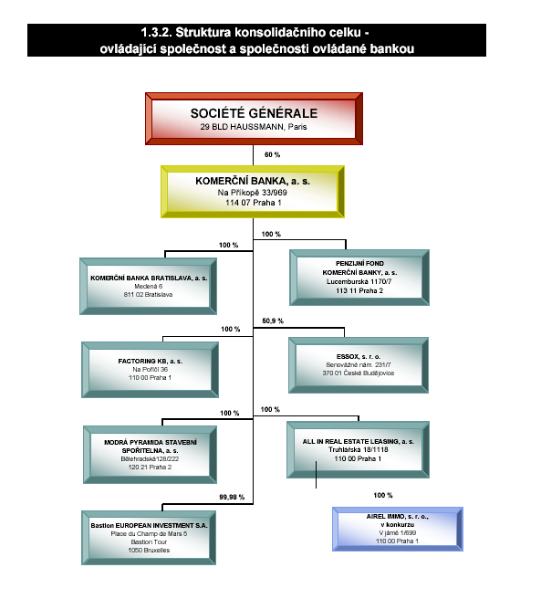

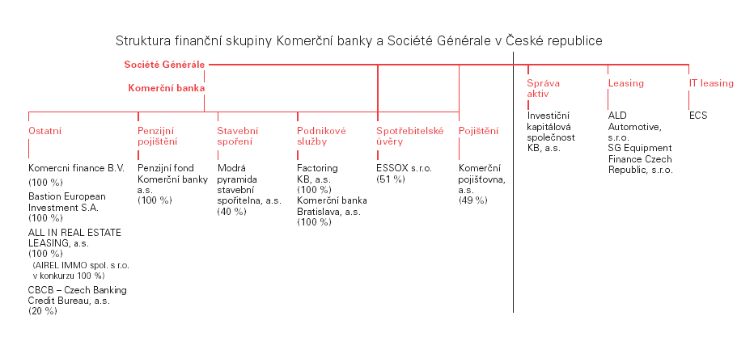

V říjnu 2006 koupila banka zbývající 60% podíl ve společnosti Modrá pyramida stavební spořitelna (MPSS), což bylo významným krokem k naplnění strategie rozvoje obchodních aktivit na českém retailovém trhu.

Organizační struktura KB

  - Od října 2001 je KB součástí mezinárodní Skupiny Société Générale, která je pátou největší bankovní skupinou v Eurozóně a jejich služeb využívá na 20 miliónů klientů na celém světě.

  - Do této mezinárodní skupiny patří 775 společností nabízejících služby retailového bankovnictví, specializované finanční služby, správu aktiv, privátní bankovnictví a služby kapitálového trhu, podnikového a investičního bankovnictví.

  - V oblasti drobného bankovnictví se Komerční banka zaměřuje na poskytování komplexních finančních služeb fyzickým osobám a malým podnikům.

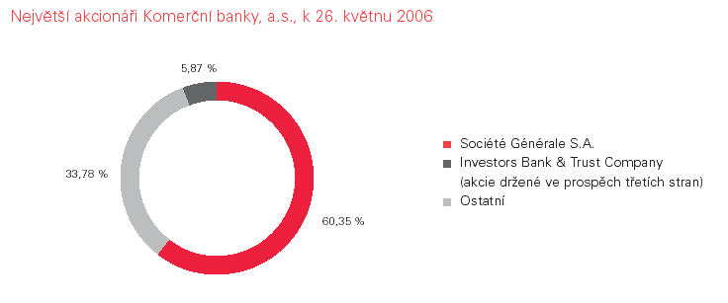

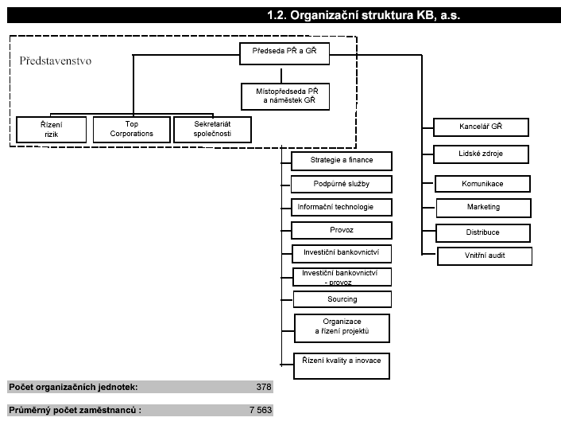
- 7 400 zaměstnanců KB
- 1 500 000 klientů
- 361 obchodních míst v celé České republice.
- 623 bankomatů

4. ZISK

Čistý zisk Skupiny Komerční banky meziročně vzrostl o 2.3 % a dosáhl 9,1 miliardy Kč. Příznivý byl vývoj zejména v oblasti pravidelného příjmu bez započtení jednorázových položek, který vzrostl o 18,4%, když význam jednorázových příjmů významně poklesl.
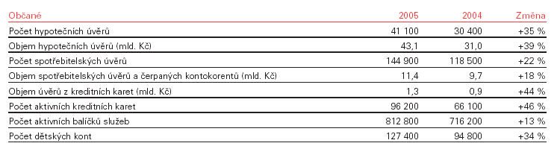
Provozní zisk se tak meziročně zvýšil o 12,3 % a dosáhl 13,9 miliardy Kč. Díky účinné kontrole nákladů a růstu čistých provozních výnosů Skupina dále zlepšila poměr nákladů a výnosů na 47,2 %.
Skupině se v roce 2006 dařilo také zvyšovat úvěrové aktivity. Celkový objem úvěrů se oproti předchozímu roku zvýšil o 21 %. Zvláště úspěšné byly úvěry v segmentu retailového bankovnictví ve všech kategoriích produktů:
- stavební a překlenovací úvěry od Modré pyramidy vzrostly o 27%,
- objem hypoték se zvýšil o 32 %
- objem spotřebitelských půjček poskytovaných Komerční bankou a společností Essox vzrostl o 27 %.
Čisté úrokové výnosy vzrostly na 16,2 miliardy Kč, o 10,3 % oproti předchozímu roku. Čisté úrokové výnosy čerpaly především z rostoucích objemů úvěrů a zvyšujících se stavů na běžných účtech.

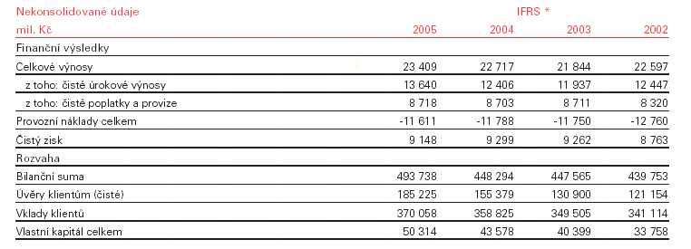

Objem čistých poplatků a provizí zůstal prakticky stejný (+0,4 %), a to 8,8 miliard Kč.

